دور سمات الشخصية الريادية في تعزيز المهارات الريادية
دراسة تحليلية لآراء عينة من المستثمرين والمؤسسين في المدارس الاهلية في محافظة الديوانية
الباحثة وجدان عباس حاجم
جامعة القادسية
كلية الادارة والاقتصاد/ قسم إدارة الاعمال
wijanabbas@gmail.com

أ.د أحسان دهش جلاب
جامعة القادسية
كلية الادارة والاقتصاد/ قسم إدارة الاعمال

المستخلص
تهدف الدراسة الحالية إلى التعرف على دور سمات الشخصية الريادية عبر ابعادها (الابداعية, الحاجة إلى الانجاز, اليقظة, مركز الضبط), في تعزيز المهارات الريادية عبر ابعادها (الاتصال, مهارات العمل الفرقي, مهارات القيادة, مهارات حل المشاكل, الحماس, التركيز على الأهداف النهائية, الابداع الريادي, خلق مشروع جديد), اذ تمثلت مشكلة الدراسة بعدد من التساؤلات بهدف التعرف على الاطر الفكرية لمتغيراته , ومن ثم تشخيص مستوى الاهتمام بها ميدانياً , كذلك التعرف على الاجراءات المناسبة من قبل المنظمة, وتم وضع فرضيتين رئيسة وتتفرع منها عدة فرضيات لقياس مستوى الارتباط والتأثير من خلال تحليل العلاقة بين هذه المتغيرات. واختير المستثمرين والمؤسسين في المدارس الاهلية في محافظة الديوانية ميدانياً للدراسة واختبار فروضـها , وتم اعتماد استمارة الاستبانة كأداة رئيسة في جمع البيانات المتعلقة بالجانب الميداني من الدراسة وبلغ حجـم العينة(357) وتم التوصل إلى مجموعة من الاستنتاجات ومن أهمها أن لسمات الشخصية الريادية علاقة ارتباط وتأثير معنوي في المهارات الريادية, واختتمت الدراسة بمجموعة من التوصيات.
الكلمة المفتاحية: سمات الشخصية الريادية ، المهارات الريادية.
المقدمة
تعد دراسة سمات الشخصية الريادية جديدة نسبياً في مجال الريادة، على الرغم من أن فكرة الفروق الفردية بين رواد الأعمال وغيرهم يمكن إرجاعها إلى (Schumpeter,1923)، الذي عد رواد الأعمال عوامل رئيسة للنمو الاقتصادي, ويلعبون دوراً مهماً في تطوير فرص التسويق في المنظمات الصغيرة والمتوسطة, وبالتالي فأن سمات الشخصية الريادية هي أحد العوامل التي تقود الى نجاح رواد الأعمال.
ولكي يصبح رائد أعمال ناجحاً، يتطلب الأمر مجموعة من المهارات الريادية لكي يتمكن من العمل بكفاءة وتحقيق الأهداف لتحقيق النجاح, إذ تمثل المهارات الريادية الميزة التي تستند اليها المنظمات في تطوير عملياتها وانشطتها المختلفة، بالشكل الذي يجعلها تحافظ على تجديدها وتطويرها بشكل مستمر، لضمان عدم التراجع او التقادم مقارنة بالمنافسين لها.
منهجية البحث
اولاً:- مشكلة الدراسة
تسعى منظمات الأعمال الى الفوز بمضمار المنافسة للحفاظ على مكانتها في السوق، وللخروج عن نطاق بيئة اعمالها الضيق الى نطاق اوسع للكشف عن الفرص الموجودة والمحتملة في بيئتها التنافسية وكيفية استثمار هذه الفرص, وبسبب هذا الدور الذي تقوم به مثل هذه المنظمات اكتسبت صفة الريادية في عالم الأعمال، من خلال امتلاكها امكانات بشرية بخصائص وسمات شخصية ریادیة, فهي تسعى الى استعمال اساليب مبتكرة وجديدة من اجل التفوق على المنافسين, وتعد المهارات الريادية المصدر الرئيس لتميز المنظمات، ونجاحها في تنفيذ عدد من المشاريع المبتكرة في البيئة الخاصة بها، ومن هنا فان مشكلة الدراسة تنعكس في تساؤل جوهري مفاده (هل لسمات الشخصية الريادية لدى المستثمرين والمؤسسين في المدارس الاهلية دورً مهم في المهارات الريادية) ومن هذا التساؤل تنبثق عدة تساؤلات مهمة هي:-
1- هل تتوافر أبعاد سمات الشخصية الريادية لدى المستثمرين في المدراس الأهلية المبحوثة؟ وما مستوى توافرها؟
2- ما مدى اهتمام المستثمرين والمؤسسين في المدراس الأهلية المبحوثة بالمهارات الريادية ؟
3- ما طبيعة العلاقة بين سمات الشخصية الريادية للمستثمرين والمؤسسين في المدراس الأهلية والمهارات الريادية لمشاريعهم؟
ثانياُ:- اهمية الدراسة
يمكن تحديد وتوصيف الاهمية العملية للدراسة الحالية في مجموعة من النقاط المهمة, ولعل ابرزها الاتي:-
1- تتجسد اهمية الدراسة في ضوء المتغيرات المبحوثة، اذ تمثل سمات الشخصية الريادية من الخصائص الواجب توفرها في المنظمات المعاصرة , فضلاً عن أن اهمية التوجه الاجتماعي الريادي قد ازدادت في الآونة الاخيرة لصلته بالبيئة والمجتمع والمنظمة.
2- تتجسد اهمية الدراسة في ضوء المتغيرات المبحوثة، اذ تمثل المهارات الريادية من الخصائص الواجب توفرها في المنظمات المعاصرة , فضلاً عن أن اهمية التوجه الاجتماعي الريادي قد ازدادت في الآونة الاخيرة لصلته بالبيئة والمجتمع والمنظمة.
3- محاولة الافادة من نتائج هذه الدراسة لتعزيز مفاهيم التوجه الاجتماعي الريادي في المدارس الاهلية في محافظة الديوانية , من خلال تكوين إطار متكامل يمكن الاعتماد عليه في ايجاد وسيلة لترسيخ قيم التوجه الاجتماعي الريادي لدى المستثمرين والمؤسسين.
ثالثاً:- اهداف الدراسة
1- تحديد الاهمية النسبية لأبعاد سمات الشخصية الريادية, وتشخيص واقعها في مجتمع الدراسة.
2- بيان مستوى اسهام سمات الشخصية الريادية في توافر ابعاد المهارات الريادية لدى المستثمرين والمؤسسين في المدراس الأهلية.
3- بيان مستوى اسهام سمات الشخصية الريادية في توافر ابعاد المهارات الريادية لدى المستثمرين والمؤسسين في المدراس الأهلية.
رابعاً:- المخطط الفرضي الدراسة
ان الغرض من هذه الفقرة هو وضع مخطط تفصيلي تسير عليه الدراسة من اجل انجاز الاهداف التي تصبوا اليها انظر الشكل (1) وعليه يمكن تحديد متغيرات البحث كالاتي: -
1-المتغير المستقل:- ويتمثل بسمات الشخصية الريادية والذي يتضمن اربعة ابعاد والمتمثلة بـ (الابداعية, والحاجة إلى الانجاز, واليقظة, ومركز الضبط)، وتم اعتماد مقياس (Taşkin&Karadamar,2018).
2-المتغير التابع:- ويتمثل بالمهارات الريادية والذي يتضمن اربعة ابعاد والمتمثلة بـ (الاتصال, مهارات العمل الفرقي, مهارات القيادة, مهارات حل المشاكل, الحماس, التركيز على الأهداف النهائية, الابداع الريادي, خلق مشروع جديد)، وتم اعتماد مقياس (Reyad et al.,202).
سمات الشخصية الريادية الابداعية, والحاجة إلى الانجاز, واليقظة, ومركز الضبط
المهارات الريادية الاتصال, مهارات العمل الفرقي, مهارات القيادة, مهارات حل المشاكل, الحماس, التركيز على الأهداف النهائية, الابداع الريادي, خلق مشروع جديد

الشكل(1) المخطط الفرضي للبحث
خامساً:- فرضيات الدراسة
- فرضيات الارتباط
الفرضية الرئيسة الاولى:- توجد علاقة ارتباط ذات دلالة احصائية بين سمات الشخصية الريادية والمهارات الريادية.
- فرضيات التأثير
الفرضية الرئيسة الثانية
توجد تأثير ذو دلالة احصائية لسمات الشخصية الريادية في المهارات الريادية.
سادساً:- نطاق الدراسة
- الحدود المكانية
تمثل الحدود المكانية للدراسة في من المستثمرين والمؤسسين في المدارس الاهلية في محافظة الديوانية
2-الحدود البشرية
تمثل الحدود البشرية للدراسة الحالية بجميع المستثمرين والمؤسسين في المدارس الاهلية في محافظة الديوانية
3-الحدود الزمانية
امتدت الدراســـة النظرية والاستطلاعية للمدة من شهر تشرين الاول (2022) ولغاية شهر شباط (2023) وتعد هذه المدة الاساس في جمع البيانات والمعلومات الخاصة بالجانب النظري والعملي, كما تخللتها فترة توزيع الاستبانات على عينة الدراسة.
سابعا: -أدوات الدراسة
لتحقيق أهداف الدراسة واختبار فرضياتها ، تم الاستعانة بالاستبانة ,والجدول (1) يوضح هيكلة الاستبانة, فضلا عن توضيح المصادر التي تم اعتمادها في تصميمها.
الجدول (1) محاور استمارة الاستبانة ومقاييسها
ت | المتغير | البعد | المقياس المعتمد
1 | سمات الشخصية الريادية | الابداعية | Taşkin&Karadamar,2018
 |  | الحاجة إلى الانجاز
 |  | اليقظة
 |  | مركز الضبط
 |  | خلق مشروع جديد
2 | المهارات الريادية | مهارات العمل الفرقي | Reyad et al.,2020
 |  | مهارات القيادة
 |  | مهارات حل المشاكل
 |  | الحماس
 |  | التركيز على الأهداف النهائية
 |  | الابداع الريادي
 |  | خلق مشروع جديد
ثامنا:-أساليب تحليل البيانات
اعتمد الباحثان على تدرج ليكرت الخماسي من اجل توزيع نقاط القوة على اداة الاستبانة, وبالتالي فمن اجل تحليل الجانب الميداني للدراسة تم استعمال عدد من الأساليب الإحصائية في التعامل مع الاستمارات التي تم جمعها من المستجيبين وباستعمال الحقيبة الإحصائية للعلوم الاجتماعية (SPSS.v.25): -
1-الوسط الحسابي: - يستعمل لغرض معرفة متوسط اجابات افراد العينة.
2-الانحراف المعياري: - يستعمل لغرض معرفة تشتت اجابات افراد العينة المبحوثه عن وسطها الحسابي.
3-الأهمية النسبية: -وهو تحديد أهمية كل فقرة من فقرات المقياس مقارنةً بالفقرات الأخرى.
4-الاهمية الترتيبية, تقنية poxplot. لاختبار صدق بناء مقياس الدراسة
5-معامل الارتباط Pearson البسيط: - يستعمل لغرض تحديد علاقة الارتباط بين متغيرات الدراسة.
6-معادلة النمذجة الهيكلية من خلال برنامج (Amos ) لاختبار الفرضيات المباشرة والتأثير التفاعلي.
الاطار النظري
اولا:-مفهوم سمات الشخصية الريادية
يعد البحث عن سمات الشخصية الريادية (Entrepreneurial Personality Traits) موضوعاً مهماً في علم ريادة الأعمال لسنوات عديدة ، وتستند جذوره إلى دراسات شومبيتر (1934), غير أن البحث العلمي للموضوع بدأ في عقد الستينيات من القرن الماضي , والواقع أن التحديد التجريبي لسمات الشخصية الريادية اعتمد على دراسة ماكليلاند (1965) ، عندما حدد من خلالها خمس سمات شخصية تميز الريادي عن غير الريادي, وهذه السمات تتمثل بالحاجة الى الإنجاز، والميل إلى المخاطرة ، ومراكز الضبط ، والميل للعمل مع الغموض ، والحاجة إلى الاستقلالية ( Koyuncuoglu& Tekin,2021:140).
والشخصية الريادية هي من أولى الموضوعات التي تمت دراستها في مجال علم نفس ريادة الأعمال بوصفها مدخلاً لفهم الريادي بوصفه فرداً ، إذ تسعى الدراسات حول سمات الشخصية الريادية إلى الإجابة عن الأسئلة التي يتم طرحها بشكل متكرر وهي لماذا يصبح بعض الافراد رياديين بينما لا يصبح الآخرون كذلك؟, لماذا يصبح بعض الافراد رياديين ناجحين بينما يفشل الاخرون(Husna,2020:323).
واشار(Mathews,2018:47) الى أن السمات الشخصية هي التي تفسر اختلاف الافراد الرياديين, الذين يشكلون شريحة صغيرة من المجتمع ,عن الافراد غير الرياديين, الذين يشكلون الجزء الأكبر من المجتمع, إذ اشارت اغلب الدراسات الى أن اساس فهم الريادة يكون من منظور شخصي عن طريق تحليل متعمق لهيكل وعمل أنماط شخصية الرياديين, وهنا يُنظر إلى السمات على أنها أسباب للعمليات العقلية والسلوكية ,اي يمكن تفسير كيف تتسبب السمات في العمليات العقلية والسلوكية من خلال الخوض في العمليات المعرفية والعاطفية والتحفيزية التي تؤدي إلى تكوين سلوكيات ريادية مستقرة ، أو ما يسمى بسمات الشخصية الريادية, وهي سمات تميز رواد الأعمال عن غيرهم, وهي مهمة لفهم نية ريادة الأعمال والتنبؤ بأداء الأعمال(Altinay et al.,2021:7). ومما تقدم نستنتج أن سمات الشخصية الريادية هي خصائص وميول شخصية تجعل الافراد الرياديين اكثر قدرة من غيرهم على اكتشاف الفرص واستثمارها في ظل وجود حالة عدم التأكد والمخاطرة العالية بهدف خلق القيمة.

ثانيا:- اهمية سمات الشخصية الريادية
أن سمات الشخصية الريادية ذات أهمية كبيرة بالنسبة لجميع الافراد, لمواكبة التقنيات الناشئة ومجموعات المهارات المتطورة، إذ يحتاج الأفراد إلى أن يكونوا مرنين وقابلين للتكيف، وأن يلتزموا بالنمو والتطوير المستمر، سواء كانوا يعملون من أجل أنفسهم أو لغيرهم (Altinay et al.,2021:7). ويعتمد إنشاء قيمة المنظمة على قدرات رواد الأعمال لأداء دورهم بنجاح, وهذا يدل على ارتباط سمات ريادية معينة بقدرة رائد الأعمال على تحقيق بعض مقاييس النجاح التنظيمي, وعلى الرغم من أن سمات ريادة الأعمال نادراً ما تؤثر على السلوكيات بمعزل عن غيرها ، إلا أن الأساس المنطقي وراء الإشارة إلى أداة مختصرة وتطويرها لقياس سمات ريادة الأعمال يكمن في حقيقة أن ريادة الأعمال تُشرك الأفراد بسمات وخصائص وقدرات فريدة(Al Mamun et al.,2018:139).
أن معرفة أهمية سمات الشخصية الريادية في تحديد سلوك الفرد يساعد بشكل مباشر على تعزيز ريادة الأعمال، كما يمكن أن تسهم دراسة التفاعل بين سمات الشخصية والعوامل الديموغرافية والظرفية في تصميم السياسات التعليمية والاقتصادية التي يمكن أن تسهم في تغيير العقليات بشكل رئيس في المنظمة التي تكون بحاجة إلى بناء وترسيخ أسس ريادة الأعمال(Luca,2017:25).
ثالثا:- ابعاد سمات الشخصية الريادية
1-الابداعية:-
يتم تحديد الابداعية من خلال رؤية ومتابعة فرص العمل بطرق جديدة وغير عادية, ونظراً لكونه أحد الموضوعات المتكررة في توصيف ريادة الأعمال ، يمكن القول إن الافراد الذين يتمتعون بقدرات ريادية أكثر انفتاحاً على الابداع أكثر من غيرهم من الريادين (Taşkin&Karadamar,2018:24). واعتقد(Marcati et al.,2008:1580) أن هناك عدداً من العوامل الداخلية التي تؤدي إلى سلوكيات مبتكرة من قبل الأفراد, إذ ترتبط هذه العوامل بسمات الأفراد المبدعين ويمكن عدها الأسس النفسية لرأس المال البشري الموجود في المنظمة ، فهي تشير إلى مخزون الخبرات والمهارات والمعرفة التي تراكمت لدى أعضائها بمرور الوقت
2- الحاجة إلى الانجاز:-
الحاجة إلى الإنجاز هي الدافع العقلي القوي وراء النشاط الانساني, فالأفراد الذين يتمتعون بالإنجازات ,ويريدون أن يكونوا فاعلين هم أيضاً عرضة للتصرف بشكل ريادي, فالحاجة إلى الإنجاز هي الدافع الذي يقوي الفرد على السعي لتحقيق الإنجاز والكمال (Taşkin& Karadamar,2018:24).
واشار (Öztaş et al.,2017:2) إلى أن الحاجة إلى النجاح هي عامل يؤثر على سلوكيات ريادة الأعمال, إذ انه يعبر عن الرغبة في القيام بعمل بشكل أفضل للوصول إلى النجاح الشخصي, فضلاً عن ذلك فإن دافع الإنجاز له أهمية حاسمة للتنمية الاقتصادية، والتحسين الاقتصادي ، ونمو الأعمال التجارية ، وهو أحد المحددات الأكثر انتشاراً لريادة الأعمال, فالأفراد الذين يحتاجون إلى النجاح يكونون أكثر استعداداً للوصول إلى النجاح ، مما يؤدي إلى زيادة ميولهم نحو ريادة الأعمال.
3- اليقظة:-
أصبح مفهوم اليقظة عاملاً حاسماً في مفهوم ريادة الأعمال, إذ توصف اليقظة على أنها قدرة الفرد على التعرف على الفرص التي يتجاهلها الآخرون, وتمكِّن قدرة اليقظة الفرد من تقديم البيانات في مجالات مختلفة من المعلومات المرتبطة بتطوير الفرص الجريئة (Taşkin& Karadamar,2018:24).
واليقظة ليست ضرورية فقط لسلوك ريادة الأعمال الناجح بوصفها عملية التعرف على الأنماط والتعرف على الفرص ، ولكن أيضاً لسلوك الابتكار ، وكمعيار أساس للتطوير الوظيفي التكيفي بشكل عام. ويمكن اعتبار اليقظة الريادية بمثابة بناء مهني وثيق الصلة في عموم المجتمع ، فاليقظة للفرص عنصر مهم في التطوير الوظيفي , وهي ليست مهمة فقط لريادة الأعمال والابتكار، ولكن أيضا للتطوير الوظيفي العام والسلوك المهني التكيفي في عالم العمل اليوم(Obschonka et al.,2017:488).
4- مركز الضبط
مركز الضبط هو خاصية لها علاقة بالتوقعات العامة للفرد فيما إذا كانت لديهم القدرة على التعامل مع الأحداث التي تحدث, إذ يختلف الافراد فيما يتعلق بالمسؤوليات الموكلة بهم ويعترفون بكيفية تصرفهم ونتائجهم, كما يختلف الافراد أيضاً من خلال توقعاتهم العامة للتحكم الداخلي والخارجي في التعزيز(Taşkin&Karadamar,2018:24). ويرى الافراد الذين لديهم مركز خارجي للضبط أن الظروف التي ليس لديهم سلطة عليها مثل الحظ الجيد / السيئ والمصير والأفراد الآخرين تؤثر على أدائهم في مجموعة من الأنشطة, وعلى العكس من ذلك يعتقد الأفراد الذين لديهم مركز ضبط داخلي أن لديهم سلطة على حياتهم (Altinay et al.,2021:7).
رابعا:- مفهوم المهارات الريادية
بغض النظر عن اتجاه تطور تصورات ريادة الأعمال ، يتشارك رواد الأعمال الناجحون في المهارات والخصائص التي تحتاج إلى التكيف مع البيئات المختلفة, ويمكن تطبيق هذه المهارات عند إنشاء منظمة خاصة أو العمل في منظمة موجودة (Oosterbeek et al.,2010:443).
تعد المهارات الريادية من المفاهيم التطبيقية على ارض الواقع اكثر من كونها مفاهيم فلسفية نظرية فقط، وعلى الرغم من توسع الكتابات الخاصة بهذا المفهوم في الوقت الراهن، الا انه ليس حديثاً لهذه الدرجة(Cooney,2012:2). إذ اكد (Undiyaundeye,2015:11) بأن المهارات الريادية بدأ الاهتمام بها في ثمانينات القرن الماضي بسبب التغييرات التكنولوجية والاقتصادية، الآمر الذي دفع المنظمات الى اكتساب هذه المهارات من اجل تحسين انتاجيتها وتعزيز ميزتها التنافسية بالشكل الذي يتوافق مع هذه المستجدات. قدرة الريادي على ترتيب المواقف والمعرفة للتعامل مع الأنشطة والقضايا المتعلقة بعمليات تعلم ريادة الأعمال (De Araújo et al.,2020:156).
ومما تقدم يمكن القول أن المهارات الريادية هي تلك المهارات المطلوبة من قبل الافراد لكي يوصفوا بانهم رياديون , وامتلاك هذا النوع من المهارات يجعل من هؤلاء الافراد اكثر قدرة من غيرهم في أن يكونوا سباقين في تشخيص الفرص الواعدة والتعامل مع التهديدات بقصد تحويلها الى فرص قابلة للاستثمار, اضف الى ذلك ميولهم نحو تبني المخاطر الناجمة عن هذه العملية وذلك بالاعتماد على المقومات الابداعية والابتكارية التي يتحلون بها.
ثانيا:- اهمية المهارات الريادية
يتطلب نجاح الريادي مجموعة من المهارات واستثمار الفرص والقدرات والموارد, إذ أن الافتقار إلى مثل هذه المهارات قد يكون أحد أهم معوقات النمو في العديد من المنظمات, وتكمن أهمية المهارات الريادية بكونها المورد النادر للميزة التنافسية، إذ تسهم في دعم عمليات البحث والتطوير وتنمية المهارات الابتكارية وادارة الوقت للموارد البشرية(Undiyaundeye,2015:11). كما تمارس تلك المهارات الريادية دوراً مهماً في تعزيز المهارات الإدارية والتكنولوجية، التي تعتمدها المنظمة لاستثمار الفرص المتاحة امامها وتجنب التهديدات التي تعقيها في العمل (Ismail et al.,2019:3).
ومن جانبه أشار (Norouzzadeh,2010:3) الى أن المهارات الريادية تزيد من قدرة الفرد على أداء واجبات العمل, ومن خلال تطوير المهارات الريادية ، إذ يقوم الأفراد بتحسين معارفهم في المجال ذي الصلة وإعداد أنفسهم لمواجهة التحديات. كما أن المهارات الريادية تلعب دوراً مهماً في النهوض بالأنشطة التنظيمية ، لا سيما الأداء الوظيفي (Chew et al.,2016:718).
ثالثا:- ابعاد المهارات الريادية
1- الاتصال
التواصل هو عملية نقل الأفكار لضمان معنى واضح, إذ أن الاتصال مهارة اجتماعية ضرورية لنمو الأعمال(Costin et al.,2018:3). ويتوقف تأثير الاتصال في نمو الأعمال على بعض الممارسات التي يجب أن تكون في مكانها الصحيح(Leon,2017:98).
2- مهارات القيادة
وتتمثل بمهارة وقدرة القائد على تحفيز العاملين الذين يتعامل معهم والتواصل معهم لبناء فرق عمل متماسكة تسهم بشكل ايجابي في تحقيق الفاعلية التنظيمية لأحداث التغيير بالشكل الذي يتوافق مع المستجدات البيئية وفي مستويات المنظمة كافة(Costin et al.,2018:3).
3- مهارات حل المشاكل
تتمثل مهارة حل المشكلات بمهارة الموارد البشرية على تشخيص وتحليل مسببات المشكلات التي تواجههم في العمل، من ثم اقتراح مجموعة من البدائل ومن ثم تقييمها والمفاضلة بينها، لاتخاذ القرارات لاختيار الافضل منها، لمعالجة المشكلات في الوقت المناسب وباقل خسارة ممكنة (Costin et al.,2018:3).
4- الابتكار الريادي
وهي المهارات التي تساعد الريادين على تقديم الافكار الجديدة غير المألوفة لتطوير العمل والخروج بمنتجات جديدة غير معروفه، ويتم تطوير وتعزيز هذه المهارات من خلال المعرفة والتجارب المتراكمة لدى حامليها فضلاً عن اهمية البرامج التدريبية (Costin et al.,2018:3).
5- مهارات العمل الفرقي
تعكس مهارة التعاون والعمل الفرقي قدرة الموارد البشرية الريادية على التعاون والعمل بروح الفريق مع الاخرين وتشجيعهم على تبادل الافكار والمعرفة فيما بينهم من اجل نشر فلسفة الشراكة في كل جانب من جوانب المشروع سواء المالية ام المادية (Costin et al.,2018:3).
6- خلق مشروع جديد
يمكن النظر الى المشروع لكونه يشير الى مجموعة من الفعاليات والانشطة الهادفة والمترابطة التي تبدأ باستثمار الاموال والموارد الاخرى التي تنتج عنها سلع وخدمات فريدة من نوعها لتلبية حاجان ورغبات الزبائن(Jardim,2021:357).
7- مهارة التركيز على الأهداف النهائية
ويشير هذا البُعد الى فهم اهداف المنظمة نحو تحسين المهارات الريادية, إذ أن منظمات الاعمال ذات التوجه العالي في السوق من المتوقع أن تكون لها علاقات جيدة مع الزبائن وتخلق قيمة متفوقة لهم. كما أفادت بعض الدراسات التجريبية أن التركيز نحو الاهداف الريادية قادره على المساهمة في نتائج تنظيمية محددة مثل القدرة على الابتكار (Nasir,2013:10-11).
8-الحماس
وتعبر عن مدى مداومة الريادي في عمله بالمشروع واستمراره بالمحاولة وعدم التراجع في مواجهة الصعوبات حتى انتهائه, والتفاني في بذل الجهد للوصول الى تحقيق الاهداف بنجاح , إذ يعتقد الرياديون واصحاب المشاريع الصغيرة بان تحقيق النجاحات وضمان الاستمرارية تتبع من خلال الاجتهاد والصبر والعطاء الدائم والتضحية , وتحمل الصعوبات من اجل تحقيق آمال وغايات مستقبلية(Ibrahim et al.,2018:1222).
المبحث الثالث: الجانب العملي للبحث
اولا: ترميز وتوصيف متغيرات الدراسة
لغرض تسهيل عملية التحليل الاحصائية تم التعويض عن المتغيرات الداخلة في الدراسة بمجموعة من الرموز والاختصارات الموضحة في الجدول (2).
الجدول (2) توصيف متغيرات الدراسة
المتغيرات |  | عدد الفقرات | الرمز
الرئيسة | الفرعية
سمات الشخصية الريادية | الابداعية | 3 | EPIN | ENPT
 | الحاجة إلى الانجاز | 3 | EPNA
 | اليقظة | 3 | EPAL
 | مركز الضبط | 3 | EPLC
المهارات الريادية | الاتصال | 4 | ESCO | ENSK
 | مهارات العمل الفرقي | 4 | ESTE
 | مهارات القيادة | 4 | ESLS
 | مهارات حل المشاكل | 4 | ESPS
 | الحماس | 3 | ESEN
 | التركيز على الأهداف النهائية | 3 | ESFO
 | الابداع الريادي | 4 | ESPI
 | خلق مشروع جديد | 4 | ESVC

ثانيا: التحليل العاملي التوكيدي
1- النمذجة الهيكلية لأبعاد متغير سمات الشخصية الريادية
تم بناء الانموذج الهيكلي لمتغير سمات الشخصية الريادية والذي يظهر ابعاد وفقرات هذا المتغير بواقع (4) ابعاد موزعة على (12) فقرات, وذلك بالاستعانة بالحزمة الاحصائية لبرنامج (AMOS.V.26)، تم استخراج المؤشرات المتعلقة بهذا النموذج.
الجدول (3) مؤشرات حسن المطابقة لمتغير سمات الشخصية الريادية
المؤشر | X²/ Df | مؤشرات المطابقة المطلقة |  |  | مؤشرات المطابقة المتزايدة
 |  | GFI | AGFI | RMSEA | CFI | NFI
قيمة المؤشر | 2.166 | 0.936 | 0.920 | 0.069 | 0.917 | 0.906
المقارنة | اقل من 5 | اكبر او يساوي 0.90 |  | 0.05-0.08 | اكبر او يساوي 0.90
قرار الباحثة | يقبل الانموذج
المصدر: اعداد الباحثة بالاعتماد على مخرجات (SPSS.V.27)
يلاحظ من نتائج الجدول (3) ان مؤشرات جودة المطابقة المفسرة لمتغير سمات الشخصية الريادية, ملائمة ومقبولة وفق القواعد التي وضعها (Hair et al.,2017), ما يعني ان المستثمرون في المدراس الاهلية في محافظة الديوانية يدركون اهمية سمات الشخصية الريادية, وبهذا فان الفقرات الموضوعة لهذا المتغير تفسر الابعاد التي وضعت من اجلها, وهذا ما اظهره الهيكل البنائي الذي تم تصميمه بواسطة (AMOS.V.26), وان هذه الفقرات مختلفة التشبعات المعيارية وذات معيارية اعلى من (0.30), وكما موضح في الجدول (3) والمبين في الشكل (2) المفسر للأنموذج الهيكلي لمتغير سمات الشخصية الريادية.
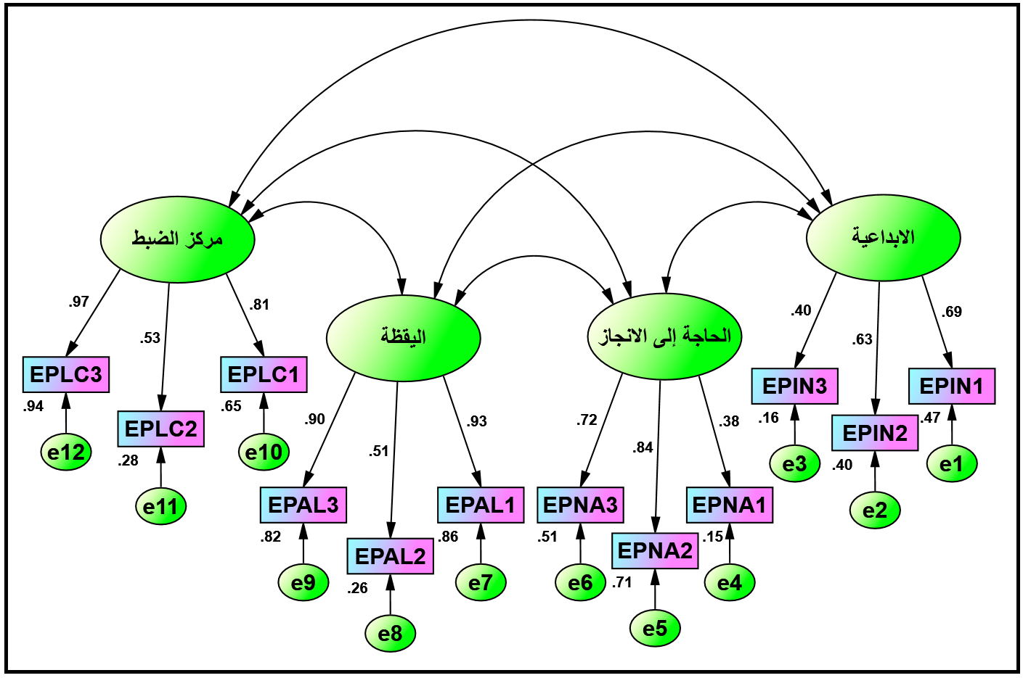
الشكل (2) الانموذج الهيكلي لمتغير سمات الشخصية الريادية
المصدر: اعداد الباحثة بالاعتماد على مخرجات الحزمة الاحصائية (AMOS.V.26).
2- النموذجة الهيكلية لأبعاد متغير المهارات الريادية
تم بناء الانموذج الهيكلي لمتغير المهارات الريادية والذي يظهر ابعاداً وفقرات هذا المتغير بواقع (8) ابعاد موزعة على (28) فقرات, وذلك بالاستعانة بالحزمة الاحصائية لبرنامج (AMOS.V.26)، تم استخراج المؤشرات المتعلقة بهذا النموذج.
الجدول (3) مؤشرات حسن المطابقة لمتغير المهارات الريادية
المؤشر | X²/ Df | مؤشرات المطابقة المطلقة |  |  | مؤشرات المطابقة المتزايدة
 |  | GFI | AGFI | RMSEA | CFI | NFI
قيمة المؤشر | 1.675 | 0.947 | 0.935 | 0.066 | 0.917 | 0.916
المقارنة | اقل من 5 | اكبر او يساوي 0.90 |  | 0.05-0.08 | اكبر او يساوي 0.90
قرار الباحثة | يقبل الانموذج
المصدر: اعداد الباحثة بالاعتماد على مخرجات (SPSS.V.27)
يلاحظ من نتائج الجدول (3) ان مؤشرات جودة المطابقة المفسرة لمتغير المهارات الريادية, ملائمة ومقبولة وفق القواعد التي وضعها (Hair et al.,2017), ما يعني ان المستثمرون في المدراس الاهلية في محافظة الديوانية يدركون اهمية المهارات الريادية, وبهذا فان الفقرات الموضوعة لهذا المتغير تفسر الابعاد التي وضعت من اجلها, وهذا ما اظهره الهيكل البنائي الذي تم تصميمه بواسطة (AMOS.V.26), وان هذه الفقرات مختلفة التشبعات المعيارية وذات معيارية اعلى من (0.30), وكما موضح في الجدول (23) والمبين في الشكل (2) المفسر للأنموذج الهيكلي لمتغير المهارات الريادية.
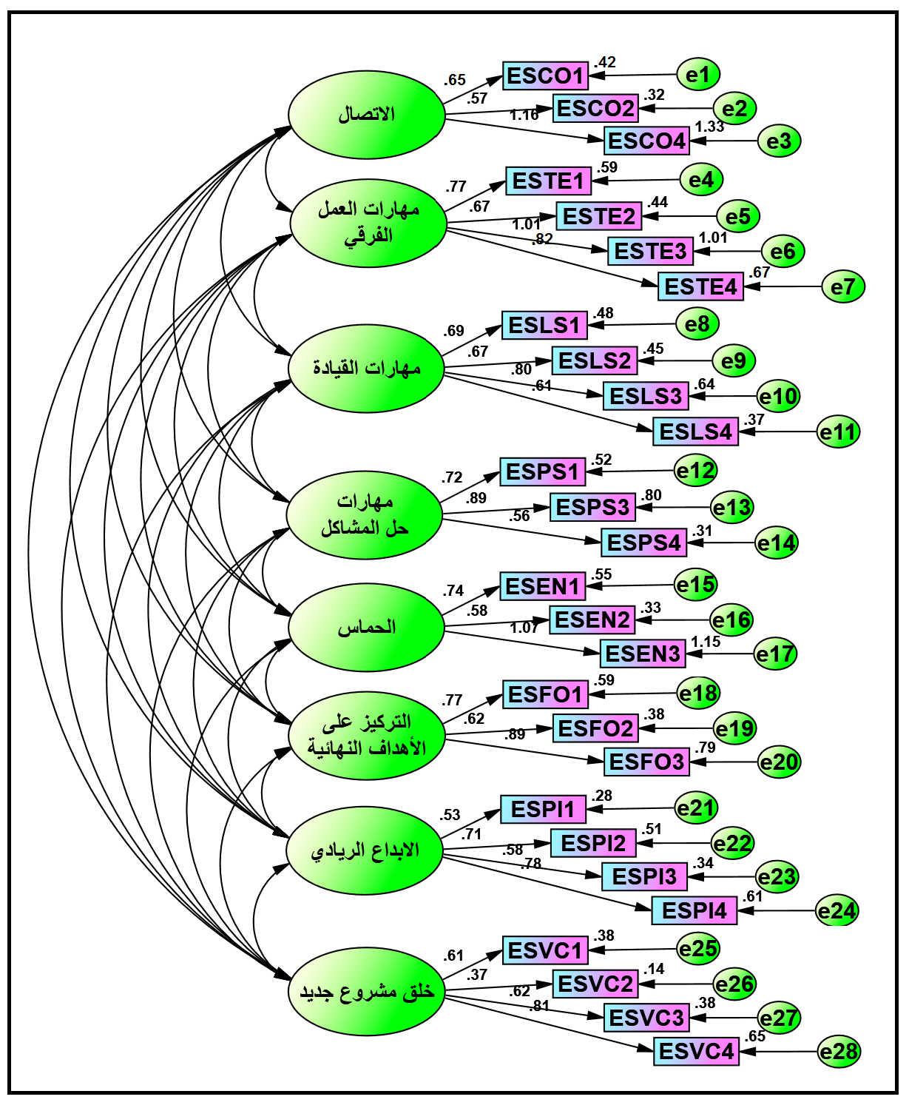
الشكل (2) الانموذج الهيكلي لمتغير المهارات الريادية
المصدر: اعداد الباحثة بالاعتماد على مخرجات الحزمة الاحصائية (AMOS.V.26).
وصف متغيرات الدراسة
اولاً:-المتغير المستقل (سمات الشخصية الريادية)
قيس متغير سمات الشخصية الريادية من خلال اربعة ابعاد (الابداعية, والحاجة إلى الانجاز, واليقظة, ومركز الضبط) وبواقع (12) فقرة, وفسر التحليل الاحصائي الوصفي لأبعاد سمات الشخصية الريادية وفق الاتي:-
يلاحظ من نتائج الجدول (5) ادراك المستثمرون في المدارس الاهلية لأهمية سمات الشخصية الريادية, ما يعني تركيز المستثمرون على اليقظة تجاه تطوير المدارس الاهلية التي يستثمرون بها وتحسين ادائها وبناء مكانة وسمعة ايجابية لدى المجتمع الذي يعملون بصدده, وهذا ابدى اهتمام نسبي قدره (62%) وبمتوسط حسابي بلغ (3.12), وقد قيس هذا المتغير من خلال اربعة ابعاد, جاء في طليعتها بُعد اليقظة كونه حصل على اعلى متوسط حسابي (3.15) وبانحراف معياري مقداره (0.876), بينما تمثل بُعد الحاجة الى الانجاز في اخر مرتبة كونه حصل على ادنى وسط حسابي (3.09) وانحراف معياري قدره (0.648) ما يعني حيازة المستثمرون في المدارس الاهلية على اهمية تشجيع اعضاء الهيئة التدريسية على تطوير امكانياتهم في التنوع بتقديم الافكار وطرق طرحها لكي يفهمها الطلبة بهدف تصعيد نسبة الانجاز الى اعلى مستوى ممكن.
الجدول (5) خلاصة نتائج متغير سمات الشخصية الريادية
البُعد | الوسط الحسابي | اتجاه الاجابة | مستوى الاجابة | الانحراف المعياري | الاهمية النسبية | ترتيب الاهمية
الابداعية | 3.12 | محايد | معتدل | 0.727 | 62% | الثاني
الحاجة إلى الانجاز | 3.09 | محايد | معتدل | 0.648 | 62% | الرابع
اليقظة | 3.15 | محايد | معتدل | 0.876 | 63% | الاول
مركز الضبط | 3.10 | محايد | معتدل | 0.921 | 62% | الثالث
معدل سمات الشخصية الريادية | الوسط الحسابي |  | 3.12 | الاهمية النسبية |  | 62%
 | الانحراف المعياري |  | 0.693
المصدر: اعداد الباحثة بالاعتماد على مخرجات (SPSS.V.27)
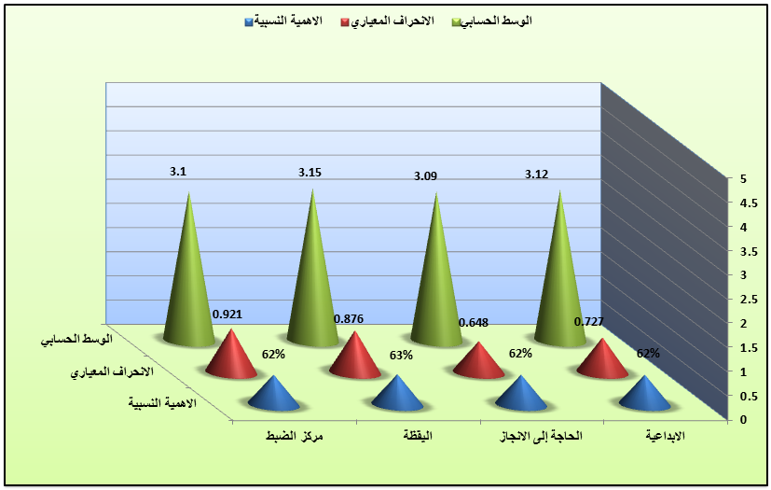
الشكل (4) توزيع خلاصة متغير سمات الشخصية الريادية

ثانياً:- المتغير التابع (المهارات الريادية)
يلاحظ من نتائج الجدول (5) ادراك المستثمرون في المدارس الاهلية لأهمية المهارات الريادية, ما يعني تركيز المستثمرون على تحقيق اهدافهم النهائية من خلال التركيز على دراسة سوق العمل وتدوين الملاحظات ووضع الاستراتيجيات المناسبة وتحسينها وتنفيذها باستخدام كادر تعليمي خبير وقادر على تحقيق النجاح في ايصال الرسالة التي يهدف الى تحقيقها بما يحقق نتائج نهائية جيدة, وهذا ابدى اهتمام نسبي قدره (62%) وبمتوسط حسابي بلغ (3.12), وقد قيس هذا المتغير من خلال ثمانية ابعاد, جاء في طليعتها بُعد التركيز على الاهداف النهائية كونه حصل على اعلى متوسط حسابي (3.16) وبانحراف معياري مقداره (0.942), بينما تمثل بُعد الابداع الريادي في اخر مرتبة كونه حصل على ادنى وسط حسابي (3.07) واهتمام نسبي (61%) ما يعني حيازة المستثمرون في المدارس الاهلية على اهمية تطوير الابداع الريادية بهدف تحسين المهارات الريادية واغتنام الفرص لتحقيق الاهداف على الامد البعيد.
الجدول (5) خلاصة نتائج المهارات الريادية
الفقرة | الوسط الحسابي | اتجاه الاجابة | مستوى الاجابة | الانحراف المعياري | الاهمية النسبية | ترتيب الاهمية
الاتصال | 3.14 | محايد | معتدل | 0.791 | 63% | 2
مهارات العمل الفرقي | 3.10 | محايد | معتدل | 0.665 | 62% | 5
مهارات القيادة | 3.13 | محايد | معتدل | 0.907 | 63% | 3
مهارات حل المشاكل | 3.13 | محايد | معتدل | 0.972 | 63% | 4
الحماس | 3.10 | محايد | معتدل | 0.808 | 62% | 6
التركيز على الأهداف النهائية | 3.16 | محايد | معتدل | 0.942 | 63% | 1
الابداع الريادي | 3.07 | محايد | معتدل | 0.850 | 61% | 8
خلق مشروع جديد | 3.09 | محايد | معتدل | 0.729 | 62% | 7
معدل المهارات الريادية | الوسط الحسابي |  | 3.12 | الاهمية النسبية |  | 62%
 | الانحراف المعياري |  | 0.727
المصدر: اعداد الباحثة بالاعتماد على مخرجات (SPSS.V.27)
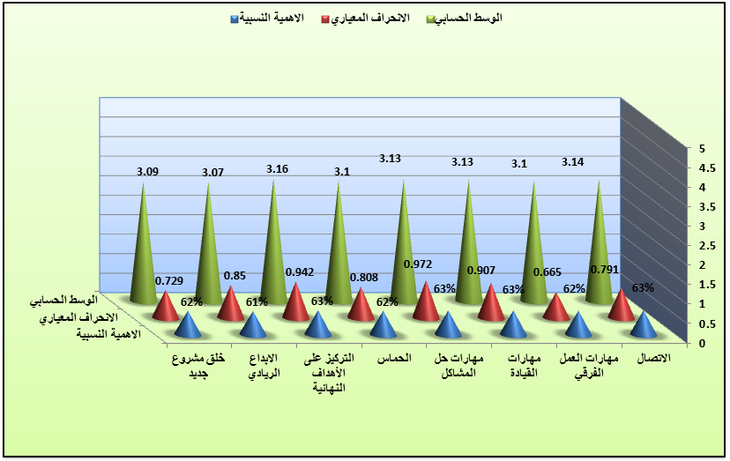
الشكل (4) توزيع خلاصة المهارات الريادية

خامسا:- اختبار الفرضيات
1:- فرضية الارتباط
الفرضية الرئيسة الاولى (توجد علاقة ارتباط ذات دلالة احصائية بين سمات الشخصية الريادية والمهارات الريادية.)
يشير الجدول (7) لوجود علاقة ارتباط ذات دلالة احصائية بين سمات الشخصية الريادية والمهارات الريادية وقُدرت هذه القوة بـ (0.984) عند مستوى معنوية (0.01) بما يعني ان قوة علاقة الارتباط وفق معيار (Cohen et al.,1983) تتسم بكونها علاقة ارتباط طردية قوية, كما اظهرت النتائج وجود علاقة ارتباط بين سمات الشخصية الريادية وابعاد المهارات الريادية تراوحت بين (0.759) لبُعد الاتصال الى (0.936) لبُعد مهارات العمل الفرقي, ما يعني ادراك المستثمرون في المدارس الاهلية لأهمية العلاقة بين سمات الشخصية الريادية والمهارات الريادية,
الجدول (7) مصفوفة الارتباط بين سمات الشخصية الريادية والمهارات الريادية
المتغيرات | الابداعية | الحاجة إلى الانجاز | اليقظة | مركز الضبط | سمات الشخصية الريادية
R | الاتصال
 | 0.660** | 0.782** | 0.629** | 0.613** | 0.759**
T | 16.553 | 23.640 | 15.245 | 14.618 | 21.964
R | مهارات العمل الفرقي
 | 0.767** | 0.894** | 0.934** | 0.693** | 0.936**
T | 22.522 | 37.593 | 49.256 | 18.111 | 50.101
R | مهارات القيادة
 | 0.657** | 0.666** | 0.874** | 0.967** | 0.926**
T | 16.420 | 16.822 | 33.889 | 71.512 | 46.215
R | مهارات حل المشاكل
 | 0.804** | 0.527** | 0.556** | 0.769** | 0.766**
T | 25.476 | 11.684 | 12.604 | 22.666 | 22.451
R | الحماس
 | 0.667** | 0.884** | 0.833** | 0.543** | 0.825**
T | 16.891 | 35.679 | 28.407 | 12.201 | 27.544
R | التركيز على الأهداف النهائية
 | 0.665** | 0.628** | 0.873** | 0.870** | 0.887**
T | 16.824 | 15.247 | 33.820 | 33.340 | 36.294
R | الابداع الريادي
 | 0.734** | 0.614** | 0.713** | 0.927** | 0.871**
T | 20.449 | 14.719 | 19.240 | 46.765 | 33.545
R | خلق مشروع جديد
 | 0.825** | 0.882** | 0.808** | 0.751** | 0.928**
T | 27.660 | 35.462 | 25.984 | 21.550 | 47.193
R | المهارات الريادية
 | 0.835** | 0.825** | 0.884** | 0.887** | 0.984**
T | 28.592 | 27.698 | 35.878 | 36.446 | 104.789
Sig. (2-tailed)=0.000 |  | **. Correlation is significant at the 0.01 level (2-tailed).
المصدر: اعداد الباحثة بالاعتماد على مخرجات (SPSS.V.27)

ثانيا:- فرضية التأثير
الفرضية الرئيسة الثانية: يزداد تأثير السمات الشخصية الريادية في المهارات الريادية.
لاختبار هذه الفرضية تم بناء انموذج النمذجة الهيكلية لتوضيح علاقة التأثير المباشر للسمات الشخصية الريادية في المهارات الريادية, اذ يوضح الشكل (5) الهيكل البنائي لتأثير السمات الشخصية الريادية في المهارات الريادية, وعلى اثر ذلك اظهرت الاجابات انه كلما ادرك المستثمرون في المدارس الاهلية المدروسة اهمية سمات الشخصية الريادية كلما ساهم ذلك في تحسين المهارات الريادية, ما يعني ان زيادة سمات الشخصية الريادية بمقدار وزن معياري واحد يساهم هذا الامر في احداث تحسين قدره (0.984) من الوزن المعياري وبخطأ معياري (0.010), ليظهر ادراك المستثمرون لاستثمار سمات الشخصية الريادية من اجل تحسين ابداعية التدريس والتقدم في النجاز من خلال اظهار يقظة ومراكز الضبط في المدارس المدروسة بهدف تحسين المهارات الريادية.
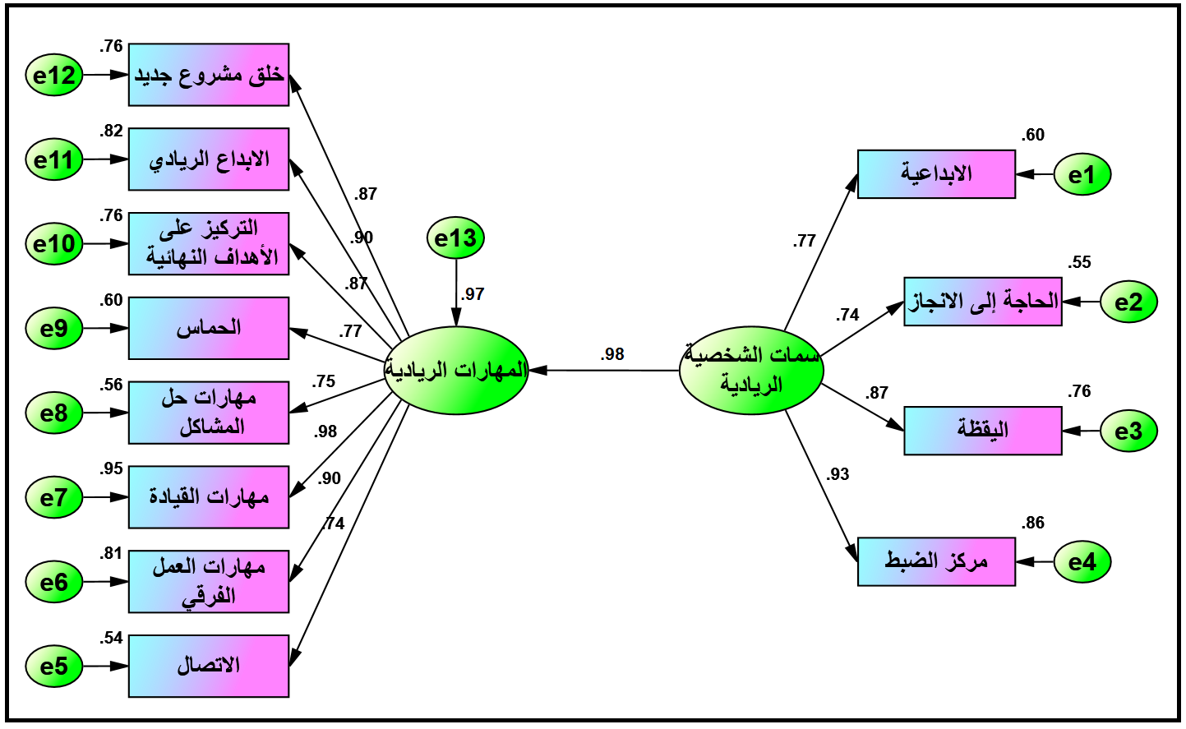
الشكل (5) الانموذج الهيكلي لسمات الشخصية الريادية في المهارات الريادية
المصدر: اعداد الباحثة بالاعتماد على مخرجات (AMOS.V.26)
كما اظهرت النتائج ان سمات الشخصية الريادية ساهمت في تفسير ما مقداره (0.968) من الفروق الحاصلة في المهارات الريادية, بينما القيمة المتبقية فأنها تمثل عوامل غير داخلة في حيز الدراسة.
الجدول (8) النتائج النهائية للتأثير المباشر لسمات الشخصية الريادية في المهارات الريادية
المسار |  |  | التقدير المعياري | الخطأ المعياري | القيمة الحرجة | قيمة  R² | Sig.
سمات الشخصية الريادية | ---> | المهارات الريادية | 0.984 | 0.010 | 98.400 | 0.968 | 0.001
المصدر: اعداد الباحثة بالاعتماد على مخرجات (SPSS.V.27)

الاستنتاجات والتوصيات
1-اضطلع المستثمرون في المدارس الاهلية بتركيزهم تجاه تطوير المدارس الاهلية التي يستثمرون بها وتحسين ادائها وبناء مكانة وسمعة ايجابية لدى المجتمع الذي يعملون فيه.
2-أثبتت النتائج ادراك المستثمرون في المدارس الاهلية لأهمية الاهتمام بالاتصال بوصفها تقنية حديثة, ما يزيد من اهتمام المستثمرون نحو توجيه الزملاء والاصدقاء في مكان العمل على استخدام التقنيات الحديثة بوصفها وسيلة للتواصل فيما بينهم, فضلاً عن استخدام هذه التقنيات الحديثة لاتصال والتواصل مع الطلبة في حالة حدوث ازمة معينة في البلد
5-لوحظ من خلال النتائج ادراك المستثمرون في المدارس الاهلية لأهمية الاهتمام بمهارات العمل بوصفهم فريق من اجل الاسهام بتحقيق اهداف المدرسة عينة الدراسة.
4-هناك اهتمام واضح من قبل المستثمرون في المدارس الاهلية لأهمية الابداعية في سمات الشخصية الريادية, ما يزيد من اهتمام المستثمرون في ادخال الابداعية في تطوير المدارس التي يستثمرون فيها من اجل زيادة اقبال الطلبة عليها وبناء سمعة ايجابية تجاه وسائل الراحة والاهداف التعليمية التي توفرها للطلبة.
5-وجود تأثير للمهارات الريادية في التوجه الاجتماعي الريادي, وهذا يعني انه كلما ادرك المستثمرون في المدارس الاهلية المدروسة اهمية المهارات الريادية كلما اسهم ذلك في تحسين التوجه الاجتماعي الريادي.
ثانيا:-التوصيات
1-ضرورة قيام المستثمرون في المدارس الاهلية بتشجيع اعضاء الهيئة التدريسية على تطوير امكانياتهم في التنوع بتقديم الافكار وطرق طرحها لكي يفهمها الطلبة بهدف تصعيد نسبة الانجاز الى اعلى مستوى ممكن.
2-ضرورة قيام المستثمرون في المدارس الاهلية بتوجيه التدريسيين لاستعمال جميع وسائل الاتصال المتاحة من اجل تحسين اداء المدرسة وتحقيق النجاح الدراسي من اجل الخروج بأفضل النتائج.
3-ضرورة قيام المستثمرون في المدارس الاهلية بتشجيع اعضاء الهيئة التدريسية على تطوير خبراتهم في التدريس من خلال الدخول بورش تدريبية ودورات مستمرة هادفة الى تحسين امكانياتهم وخبراتهم بإيصال المعلومات ومشاركة هذه الخبرات مع زملاء العمل بوصفه عاملاً فرقياً هادفاً الى تحقيق مصالح مشتركة الا وهي تحقيق اهداف المدرسة بشكل عام, واهدافه ببناء سمعة ايجابية له بشكل خاص.
4-ضرورة اهتمام المستثمرون في المدارس الاهلية بتشجيع اعضاء الهيئة التدريسية على التعاون من اجل خلق فرض للأبداع في العمل, و تحمل مسؤولية تحقيق نسب انجاز مقبولة وتنافسية بهدف تحقيق مكانة بين المدارس الاهلية المنافسة.
5-ضرورة اهتمام المستثمرون في المدارس الاهلية بتشجيع اعضاء الهيئة التدريسية على بناء قاعدة اساس قوية للمدرسة التي يقدمون خدماتهم بها من خلال التركيز على استثمار افكارهم الجوهرية واختيار افضلها للبدء بمعالجة نقاط الضعف التي تعاني منها المدارس الاهلية المدروسة.

المصادر
- Koyuncuoglu, d. B., & tekin, m. (2021). Investigation of the moderator role of university conditions under the effect of personality traits on entrepreneurship competence. Yükseköğretim ve bilim dergisi, 11(1), 138-149
- Husna, a. N., & akmal, n. (2020). Construct validation of entrepreneurial character scale. Jurnal psikologi, 19(4), 323-342
- Mathews, j. (2018). Entrepreneurial personality: a configurational approach. Colombo business journal.(9), 1, 45-79.‏
- Altinay, l., kromidha, e., nurmagambetova, a., alrawadieh, z., & madanoglu, g. K. A(2021) social cognition perspective on entrepreneurial personality traits and intentions to start a business
- Altinay, l., kromidha, e., nurmagambetova, a., alrawadieh, z., & madanoglu, g. K. (2021). A social cognition perspective on entrepreneurial personality traits and intentions to start a business: does creativity matter?. Management decision
- Al mamun, a., yusoff, m. N. H., & ibrahim, m. D. (2018). Validating the instrument to measure entrepreneurial traits. Economics and sociology, 11(1), 139-155.‏
- Luca, m. R. (2017). Entrepreneurial personality and entrepreneurial behaviour. Bulletin of the transilvania university of brasov. Series vii, social sciences and law., 10(1).‏
- Marcati, a., guido, g., & peluso, a. M. (2008). The role of sme entrepreneurs’ innovativeness and personality in the adoption of innovations. Research policy, 37(9), 1579-1590.‏
- Taşkin, ç., öztürk, o., & karadamar, a. A. (2018). The influence of entrepreneurial personality on entrepreneurial intention
- Öztaş, m., kasimoğlu, m., & şirin, e. F. (2017). The effect of entrepreneurial personality traits of undergraduates in the area of education of physical education and sports on the entrepreneurship tendency. Journal of human sciences, 14(4), 4365-4382.‏
- Obschonka, m., & stuetzer, m. (2017). Integrating psychological approaches to entrepreneurship: the entrepreneurial personality system (eps). Small business economics, 49(1), 203-231.‏
- Altinay, l., kromidha, e., nurmagambetova, a., alrawadieh, z., & madanoglu, g. K. (2021). A social cognition perspective on entrepreneurial personality traits and intentions to start a business: does creativity matter?. Management decision.
- Noruzi, m. R., westover, j. H., & rahimi, g. R. (2010). An exploration of social entrepreneurship in the entrepreneurship era. Asian social science, 6(6), 3.
- 1. Oosterbeek, h., van praag, m., & ijsselstein, a. (2010). The impact of entrepreneurship education on entrepreneurship skills and motivation. European economic review, 54(3), 442-454.‏
- 2. Cooney, t. M. (2012, november). Entrepreneurship skills for growth-orientated businesses. In report for the workshop on ‘skills development for smes and entrepreneurship (vol. 28).‏
- 3. Undiyaundeye, f. (2015). Entrepreneurship skills acquisition and the benefits amongst the undergraduate students in nigeria. European journal of social science education and research, 2(3), 9-14.‏
- 4. De araújo, r. G. B., da costa, m. V. A., joseph, b., & sánchez, j. L. G. (2020). Developing professional and entrepreneurship skills of engineering students through problem-based learning: a case study in brazil. The international journal of engineering education, 36(1), 155-169
- 5. Undiyaundeye, f. (2015). Entrepreneurship skills acquisition and the benefits amongst the undergraduate students in nigeria. European journal of social science education and research, 2(3), 9-14
- 6. Ismail, a., adnan, w. N., masek, a., hassan, r., hashim, s., & ismail, m. E. (2019). Effectiveness of entrepreneurship programmes in developing entrepreneurship skills towards quality tvet graduates. Journal of technical education and training, 11(1).‏
- 7. Norouzzadeh, r., & kossary, m. (2010). Description of the characteristics of the quadruplet elements undergraduate curriculum with emphasis on training entrepreneurship skills. Quarterly journal of research and planning in higher education, 15(4), 1-18.‏
- 8. Chew, l. M., hoe, l., kim, t., & wan, l. (2016). Self-perceived entrepreneurship skills for undergraduates of private university in malaysia. American journal of applied sciences, 13(6), 715-25.‏
- 9.
- 10. Costin, y., o'brien, m. P., & slattery, d. M. (2018). Using simulation to develop entrepreneurial skills and mind-set: an exploratory case study.‏
- 11. Leon, r. D. (2017). Developing entrepreneurial skills. An educational and intercultural perspective. Journal of entrepreneurship, management and innovation, 13(4), 97-121.‏
- 12. Costin, y., o'brien, m. P., & slattery, d. M. (2018). Using simulation to develop entrepreneurial skills and mind-set: an exploratory case study.‏
- 13. Jardim, j. (2021). Entrepreneurial skills to be successful in the global and digital world: proposal for a frame of reference for entrepreneurial education. Education sciences, 11(7), 356.‏
- 14. Nasir, W. M. (2013). The relationship between strategic orientation and firm performance: evidence from small and medium enterprises in Malaysia (Doctoral dissertation, Victoria University).
- 15. Ibrahim, s. B., abker, a. Y., & eltayeb, t. K. (2018). The mediating role of service innovation in the relationship between strategic orientation and operational flexibility in sudanese service firms. Asian journal of management, 9(4), 1221-1229.‏

